

**…………………….ORTAOKULU**

**2020-2021 EĞİTİM-ÖĞRETİM YILI FEN BİLİMLERİ**

**DERSİ 5. SINIF II. DÖNEM I. YAZILI SINAVI**

**Ad: Sınıf: 5/…. Puanı: Tarih:**

**Soyadı: No: Puan:**

**Her soru 5 puandır. Sorular test şeklindedir. 20 adet soru vardır. Doğru cevabı düşündüğünüz şıkkı yuvarlak içine alınız. Sınav süreniz 40 dk dır. Sınav sonuçları sınav tarihinden itibaren 15 gün içinde açıklanır. Başarılar dilerim.**

**Fen Bilimleri Öğretmeni**

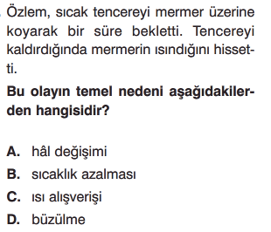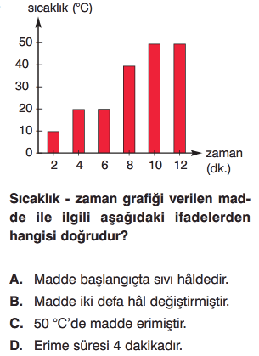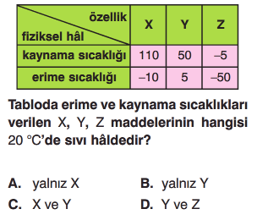

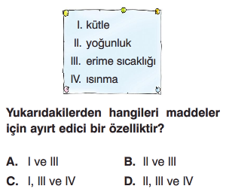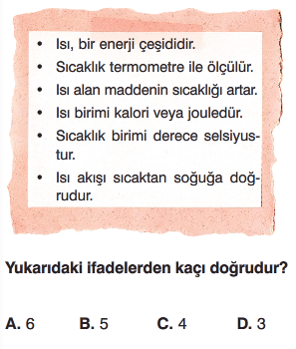

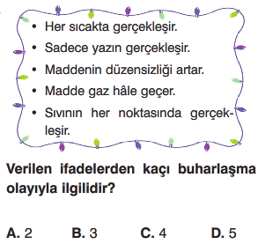

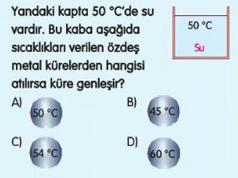

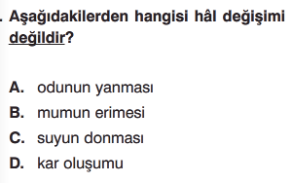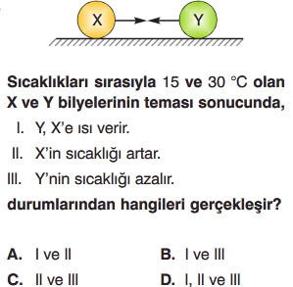

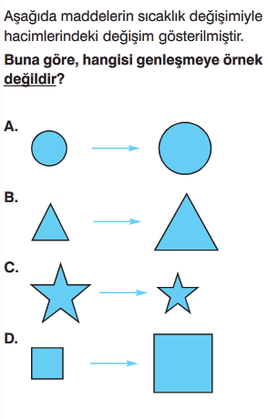

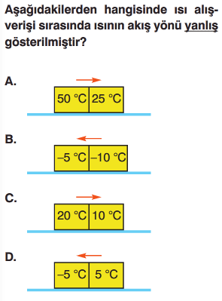

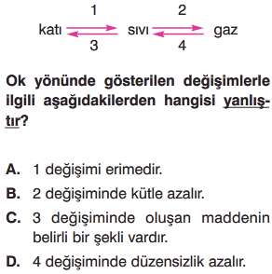

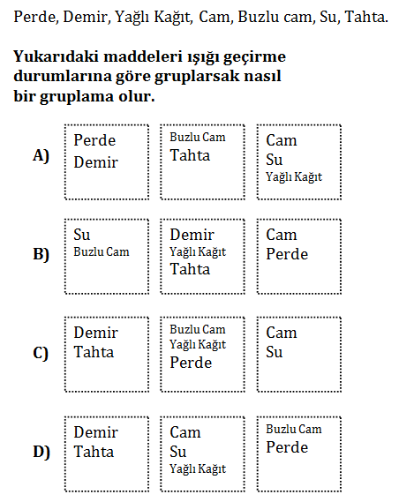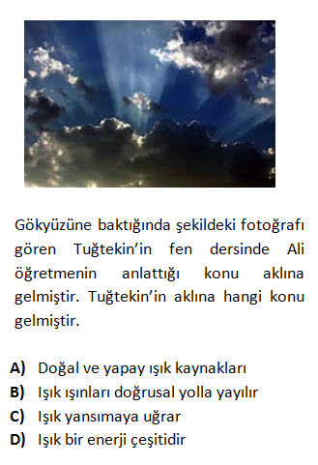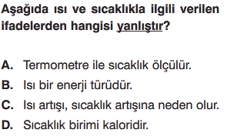

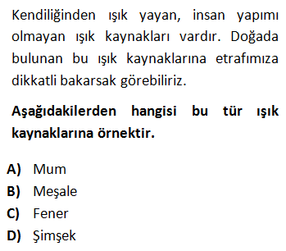

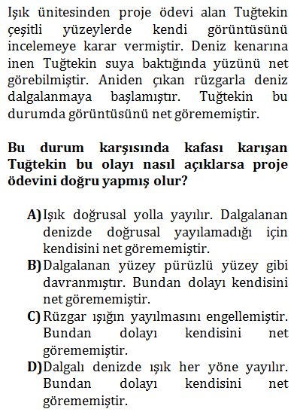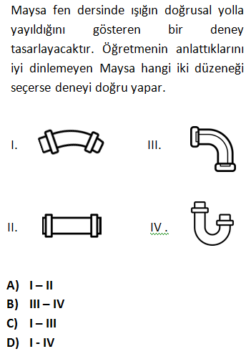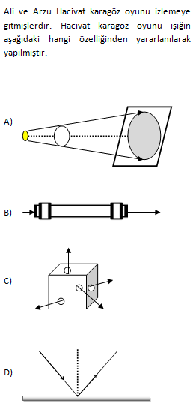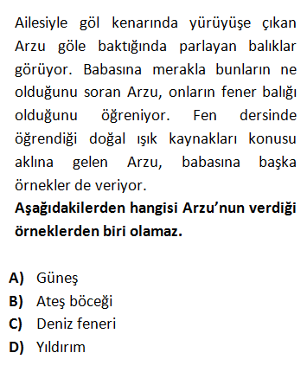

**Sınav Bitti**

**Cevaplarınızı Kontrol Ediniz**